# Proceso de comunicación Cliente/Servidor

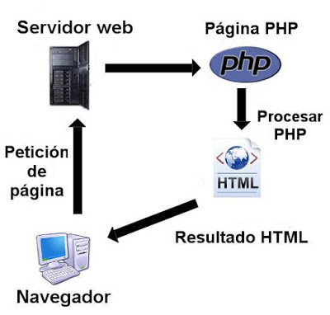

Cliente

Es un ordenador o software que accede a un servidor mediante un navegador y solicita servicios precisos o datos almacenados en el Servidor. Se encarga de transmitir las solicitudes al servidor y de procesar las respuestas que recibe de el para poder visualizarlas. No ejecuta tareas de servidor sino que simplemente es un intermediario, Normalmente son los navegadores web.

Servidor

Es un programa que usa HTTP (Hypertext Transfer Protocol) para proporcionar al cliente servicios o datos, en respuesta a sus solicitudes, que son reenviados por el HTTP de sus computadoras y/o softwares dedicados. El lenguaje de programación más utilizado es PHP.

Red

Sirve como puente entre El cliente y el servidor. Utiliza Protocolos de comunicación web para hacer que se entiendan las peticiones del cliente al servidor y para hacer que entienda las respuestas del servidor al cliente. En la Red, el Cliente realiza peticiones y el servidor responde enviando uno o más flujos de datos .

Programas o Protocolos que se utilizan

En cliente se utiliza un Programa navegador (Chrome, Mozilla, Brave, etc…) y se utiliza el protocolo HTTP, necesita un servidor DNS y un intérprete de JavaScript,

Los Servidores más Populares son: Apache HTTP Server, Microsoft IIS (Internet Information Services), NGINX, Lighttpd y Sun Java System Web Server